**DEEP LEARNING EN EL RECONOCIMIENTO FACIAL.**

Autor

Juan David Trujillo Suarez

Tutor

Ferley Medina Rojas

Universidad Surcolombiana, Ingeniería de Software.

[u20172161632@usco.edu.co](mailto:Thelawse@hotmail.com)

***Resumen* —El reconocimiento facial es una aplicación de la vision artificial la cual busca identificar una persona en una imagen digital, esto es posible mediante la aplicación de una serie de técnicas para extraer características claves del sujeto en la imagen y compararlas con una base de datos. En este artículo se propone encontrar y utilizar los dos algoritmos de Deep learning más populares y eficaces para el reconocimiento facial de la actualidad. Estos fueron el Algoritmo clasificador en Cascada de Haar y el modelo VGG16 para redes neuronales convolucionales.**

**Inicialmente haciendo uso de únicamente el Algoritmo Clasificador de Haar se obtuvo una precisión por debajo del 50%, pero, una vez implementado el modelo VGG16 en conjunto con este se alcanzó una precisión por encima de la esperada con un valor de 97.67%.**

***Abstract* —Facial recognition is an application of artificial vision which seeks to identify a person in a digital image, this by applying techniques to extract key characteristics of the subject in the image and compare them with a database. This article proposes to find and use the two most popular and effective deep learning algorithms currently available for facial recognition. These were the Haar Cascade Classification Algorithm and the VGG16 model for convolutional neural networks.**

**Initially using only the Haar Classification Algorithm, a lower accuracy than expected was obtained, however, once the VGG16 model was implemented in conjunction with it, a higher accuracy than expected was achieved with a value of 97.67%.**

***Palabras Clave* —Algoritmo clasificador de Haar, Reconocimientofacial, Redes neuronales, Vision artificial, VGG16.**

***Keywords — Facial recognition, Haar cascade algorithm, Machine Vision, Neural networks, VGG16.***

# INTRODUCCION

El reconocimiento facial es una aplicación de la Vision Artificial la cual busca identificar rostros humanos, Woodrow Wilson Bledsoe puede considerarse como el pionero de esta tecnología, ya que en 1960 realizo un sistema para clasificas los rasgos humanos a través de la tabla RAND. Esta consiste en una tabla de números aleatorios la cual utiliza simulación electrónica de una ruleta conectada a un ordenador. Para realizar la detección facial se utilizaba un lápiz óptico y unas coordenadas para situar los ojos, la nariz o la boca de las personas de forma precisa, sin embargo, este proceso era un procedimiento muy manual. Una década después surgió la aplicación de marcadores faciales, estructurado por Goldstein, Harmon y Lesk estos situaron 21 marcadores subjetivos específicos, este proceso al igual que el de Bledsoe era muy manual.

En el 2001, nace el Viola-Jones Object Detection Framework, el cual propone algoritmos para detectar objetos dentro de las imágenes (entre estos rostros humanos) los cuales más adelante fueron utilizados para la detección de rostros de forma satisfactoria. Dentro de este se encuentra el algoritmo clasificador de Haar, el cual mediante una imagen integral busca rasgos en los rostros humanos, estos rasgos por lo general son puntos clave en la nariz, boca y frente. En la década actual para lograr una mayor precisión a la hora de realizar la detección facial, se hizo aplicación de las redes neuronales convolucionales, esta se compone de una serie de capas las cuales cuentan por lo general con funciones de activación, perdida y optimización. El reconocimiento facial en el presente proyecto fue posible aplicando en conjunto las técnicas de Viola-Jones y las redes neuronales convolucionales.

Para aplicar estos algoritmos se hizo uso adicionalmente del modelo VGG16 para redes neuronales convolucionales, este modelo se utilizó al ser uno de los más precisos a la hora de hacer el reconocimiento facial. En el presente artículo se explicarán y utilizarán en conjunto los algoritmos mencionados anteriormente.

* 1. **ESTADO DEL ARTE**

*A.* *Alta precisión usando clasificador en cascada.*

1. Preeti Singh y Mukesh Tripathi (2013) abarcaron el problema de la detección facial en imágenes con fondos simples y complejos, las cuales con el uso del clasificador haar cascade lograron realizar tareas de reconocimiento facial. Se establece dicho algoritmo como uno de los más rápidos y seguros para tareas de Vision Artificial, ya que se basa en reconocer características de Haar, estas características se empiezan analizando en la imagen desde la esquina superior izquierda hasta la esquina inferior derecha. Los experimentos se hicieron con una base de datos de Rostros Indios (IFD por sus siglas en ingles) y con un dataset de Caltech. Todas las imágenes

.

presentes fueron de la parte frontal del rostro. Además de esto, utilizaron OpenCV para implementar el clasificador. Como resultados obtuvieron un 100% de precisión con la base de datos de rostros Indios y 93.24% de precisión con el dataset de Caltech.

*B.* *Automatización de verificación de asistencia a el trabajo.*

1. J. G. RoshanTharanga, S. M. S. C. Samarakoon, T. A. P. Karunarathne 2, K. L. P. M. Liyanage, M. P. A. W. Gamage, D. Perera (2013) plantearon en este proyecto una solución a una empresa, la cual requería conocer y mantener un registro organizado de la asistencia al trabajo, todo esto fue posible mediante el uso de Reconocimiento Facial en tiempo real. Para esto fue implementado el algoritmo para detectar rasgos faciales conocido como Haar Cascade al ser uno de los más simples y rápidos para realizar tareas de reconocimiento facial manteniendo su alta precisión a pesar de su rapidez de cálculo. Para este sistema se basaron en computación en la web, ya que de esta forma se estarían descargando y subiendo datos óptimamente a la base de datos, el proceso que realizaba la aplicación resumidamente consistía en lo siguiente: Se captaba el fotograma a través de la cámara, este fotograma debía ser analizado para detectar las caras inicialmente, para luego esta ser comparada en tiempo real con los datos ya entrenados almacenados en la nube, los cuales se encontraban guardados en una base de datos, la cual para ser ingresada se ejecutaban sentencias SQL, para luego comparar cada imagen e identificar al empleado determinado, finalmente se devolvía un estado de asistencia en la pantalla y se mostraban los detalles del empleado en ella.
2. *Reconocimiento facial en tiempo real utilizando los algoritmos LBPH y el algoritmo de Viola y Jones.*
3. Suma S L (2018) implemento un algoritmo de reconocimiento facial en tiempo real utilizando un Histograma de patrón binario lineal y el algoritmo de Viola Jones. Este método consistía en la fusión y reconocimiento de la comunicación. La extracción de características faciales mediante la técnica LBPH y clasificadores euclidianos utilizados para la detección facial. Este trabajo obtuvo un rango de precisión de entre 85% a 95%, este dependiendo de la luminosidad, casos en los que se presentan gemelos, personas con vello facial y/o personas utilizando anteojos.
4. *Clasificador en cascada de haar combinado con emparejamiento de bordes.*
5. Souhail Guennouni implementó en el 2017 un sistema de detección de rostros agrupando métodos como “Haar Cascade Classifier” y emparejamiento de bordes. El algoritmo de emparejamiento de bordes y la selección de características similares a las de Haar, combinadas con clasificadores de Haar son las dos técnicas utilizadas en este sistema. Este algoritmo produce un mejor emparejamiento, pero la velocidad de detección es comparativamente menor.

2

*E. CNN para el reconocimiento facial.*

[5]V. Mohanraj, S. Sibí, y V. Viadehi (2019) plantearon un reconocimiento facial basado en un conjunto de redes neuronales convolucionales (ECNN). El modelo propuesto aborda los desafíos de la expresión facial, el envejecimiento, la baja resolución y las variaciones de pose. El modelo ECNN propuesto supera a los modelos de vanguardia existentes, como los modelos Inception-v3, VGG16, VGG19, Xception y ResNet50 CNN con una precisión de rango 5 de 97.12% en el conjunto de datos de Web Face y 100% en el conjunto de datos de cara de YouTube.

*F. Vision artificial y reconocimiento de patrones.*

1. Puspita Majumdar, Akshay Agarwal, Richa Singh y Mayank Vatsa (2019) realizaron la investigación que propone un ataque parcial de manipulación de la cara, donde las regiones faciales se reemplazan o transforman para generar muestras manipuladas. Experimentos de verificación de rostros realizados con dos sistemas de estos de última generación, VGG-Face y OpenFace en el conjunto de datos CMU-MultiPIE indican la vulnerabilidad de estos sistemas ante el ataque. Además, se propone una red de detección de manipulación de cara parcial (PFTD) para la detección del ataque propuesto. La red captura las inconsistencias entre las imágenes originales y manipuladas combinando la información en bruto y de alta frecuencia de las imágenes de entrada para la detección de imágenes manipuladas. La red propuesta supera el rendimiento de las redes neuronales profundas de línea de base existentes para la detección de imágenes manipuladas.

*G. Reconocimiento de genero a través del reconocimiento facial.*

1. S. Mittal y S. Mittal (2019) exploran una solución basada en el aprendizaje profundo para la detección automática de género a partir de imágenes faciales de un conjunto de datos bien equilibrado. La solución implica un marco de aprendizaje de transferencia donde el conocimiento se reutiliza a partir de un modelo de aprendizaje profundo que funcionó óptimamente en la tarea de clasificación de otro dominio. Se investiga la reutilización de Visual Geometry Group-16 (VGG16), un modelo de red neuronal convolucional (CNN) que se entrena previamente en un gran conjunto de datos de imágenes naturales. El ajuste fino de un segmento de la CNN en el conjunto de datos de tamaño moderado produce un mejor rendimiento que el obtenido de los enfoques de vanguardia cuando se implementa en el conjunto de datos público LFW-Gender.

*H. Modelo de aprendizaje profundo para el reconocimiento facial en un entorno sin restricciones.*

1. Moghekar, Rajeshwar; Ahuja, Saching (2019) utilizan un subconjunto de la base de datos Indian Movies Face (IMFDB) que tiene una colección de imágenes de caras recuperadas de películas / videos de actores que varían en términos de desenfoque, pose, ruido e iluminación. Ellos se centran en el uso de modelos de aprendizaje profundo previamente entrenados y aplican el aprendizaje por transferencia a las características extraídas de las capas CNN. Los resultados

muestran que la precisión es de 99.89 usando CNN como extractor de funciones y 96.3 cuando se ajusta el VGG-Face.

1. **MARCO TEÓRICO**

En el proyecto fueron utilizados algoritmos de vision artificial para poder trabajar detección de objetos, específicamente detección y clasificación de rostros humanos. Para esto fue necesario implementar el Algoritmo Clasificador de Haar y el modelo VGG16 para Redes Neuronales Convolucionales, estos serán explicados a continuación:

*A.* *Vision Artificial*

Según la Automated Imaging Association, la vision artificial son todas aquellas aplicaciones en las que el hardware y software en conjunto brinda operatividad a un sistema, el cual es capacitado para el procesamiento y análisis de imágenes. La imagen original $A ∈ R^{m×n}$, donde *m* es el número de filas y *n* es el número de columnas; *m* {0, 1.., 399} y *n* {0, 1.., 399}. En la cual se aplica la detección de objetos, donde se extraen los rasgos de la nariz, cejas, ojos y la boca {Viola y Jones}.

*B. Detección de Objetos:*

Es un método responsable de descubrir e identificar la existencia de un objeto de una clase determinada. Esta tarea puede ser realizada por diferentes algoritmos clasificadores, como arboles de decisión o clasificadores en cascada [9].

*C. Algoritmo Clasificador de Haar*

Es un algoritmo propuesto por Viola y Jones (2001), {en la cual entra la imagen A y mediante la ecuación extrae las subventanas como se muestra en la imagen 1.}. El algoritmo explora toda la imagen con esta ventana y denota a cada sección un candidato a cara. El algoritmo utiliza una imagen integral para procesar los rasgos de Haar constantemente. Ese hace uso de una cascada de etapas que consiste en muchos rasgos diferentes de Haar, siendo estos clasificados por el algoritmo clasificador. Estos clasificadores generan una salida que será proporcionada al comparador de cada etapa. Este suma las salidas de los clasificadores y debe superar el umbral de la etapa para avanzar a la siguiente, una vez pasadas todas estas, se concluye que dicho candidato es finalmente un rostro humano.

Para obtener los límites de la cara se aplica la ecuación (1) { (es decir la cara recortada) se define como la suma de los pixeles de la imagen original *img*(x, y) donde $\{A\left(x,y\right), A\left(x,y\right)\} ∈ R^{+}$ y $\left(x,y\right) \{0,1…400\}$ dado que el valor en cualquier ubicación de la imagen original $img(x,y)$ de la imagen integral es la suma de los pixeles de la imagen original por encima y a la izquierda de la ubicación (x, y). La generación de la imagen integral es ilustrada en la figura 1. Las características rectangulares de una imagen se calculan utilizando la representación intermedia de una imagen, llamada imagen integral. Está siendo una matriz que contiene las sumas de los valores de intensidad de los pixeles en la izquierda y encima del píxel de la ubicación (x, y). Así que si *img* (x, y) en la imagen integral se define como *ai* (x, y) y se calcula como se muestra en la ecuación 1 y se ilustra en la figura 2.

3

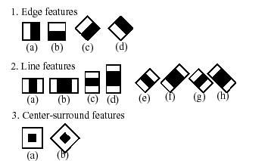

**Figura 1. Rasgos a través de imágenes integrales.**

**Fuente: (OpenCV Dev Team, 2014).**

$$ai\left(x,y\right)= \sum{img(x^{'}+y^{'})}$$

**Ecuación 1. Ecuación imagen integral.**

Los rasgos girados a 45° como el rasgo 1(b), requieren otra representación llamada imagen rotativa o auxiliar de suma rotativa. La integral rotada de la imagen original se calcula encontrando la suma de la intensidad de los pixeles que se encuentran en el ángulo mencionado a la izquierda y por encima para el valor x, y por debajo para el valor y. Por lo tanto, *img* (x, y) es la imagen original y *ar* (x, y) es la imagen integral rotativa donde $ar\left(x,y\right)∈ R^{+}$, y se calcula aplicando la sumatoria de los valores a la izquierda y por encima de los valores estimados en x e y en la imagen integral, representado en la ecuación 2.

$$ar\left(x,y\right)=\sum{img\left(x^{'},y^{'}\right)}$$

$$x^{'}≤x, x^{'}≤x-|y-y^{'}|$$

**Ecuación 2. Imagen integral rotativa.**

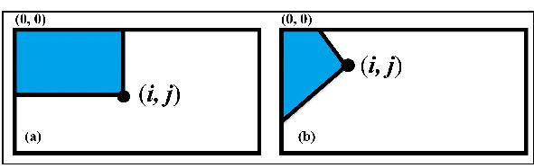

**Figura 2. Ejemplo de imagen integral rotativa**

**Fuente: (Sarker, Md. Mostafa Kamal & Song, Moon.**

**2014).**

Sólo se necesitan dos pasadas para calcular ambos conjuntos de imágenes integrales, una para cada conjunto.

Los rasgos de haar se componen de dos o tres rectángulos. Cada candidato es escaneado y analizado en cada etapa. Las constantes del peso y el tamaño de cada rasgo y estos mismos se generan utilizando un

algoritmo de Machine Learning de AdaBoost [10]. Hay una variedad de formas características como se ve en la figura

1. Cada característica de Haar tiene un valor que se calcula tomando el área de cada rectángulo y multiplicando cada uno por su propio peso, luego se deben sumar los resultados. El área de cada rectángulo se encuentra fácilmente utilizando la imagen integral. La coordenada de cualquiera de las esquinas de un rectángulo puede ser usada para obtener la suma de todos los pixeles de arriba y de la izquierda.

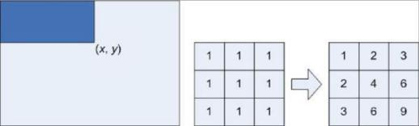

**Figura 3. Valores rasgos haar.**

Las características se componen de rectángulos los cuales representan un conjunto de pixeles cuya suma de niveles de gris se utiliza para la evaluación. En este ejemplo se diferencia entre la zona negra y la blanca la cual devuelve un valor que se comparara con un umbral determinado en el clasificador para evaluar la existencia del rasgo. Donde **v** vendría a equivaler al valor del rasgo según la sumatoria de los pixeles en el rectángulo blanco y en el rectángulo sombreado. Por lo tanto $v ∈ R$ y los valores del rectángulo blanco y rectángulo sombreado vendrían a equivaler a rb y rs donde $\{rb(x,y), rs(x,y)\}∈ R$.

$$v= \sum{rb\left(x,y\right) - \sum{rs(x,y)}}$$

**Ecuación 3. Valor de rasgos.**

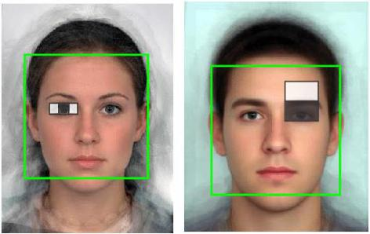

**Figura 4. Ejemplo de rasgos haar.**

**Fuente: (Rezaei, Mahdi, 2016).**

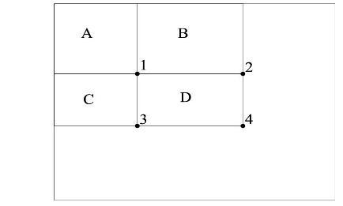

**Figura 5. Sectorización de imagen.**

**Fuente: (Zhang, Zhengyou. 2010).**

El algoritmo de detección de rostros de Viola y Jones elimina rápidamente a los candidatos a rostro usando una cascada de etapas. La cascada elimina a los candidatos estableciendo requisitos más estrictos por cada fase, siendo las posteriores mucho más difíciles de superar. Estos candidatos salen de la cascada si pasan todas las etapas o si fallan en alguna. Se detecta un rostro si un candidato pasa todas las etapas satisfactoriamente. Este proceso se muestra en la figura 6.

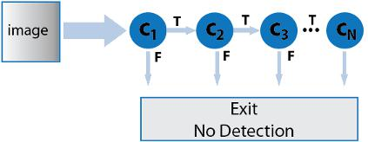

**Figura 6. Representación clasificación en cascada.**

**Fuente: (MathWorks, 2020).**

*D. Artificial Neural Network*

Son sistemas computacionales de procesamiento, los cuales se inspiran en los sistemas nerviosos biológicos. Se encuentran compuestos por un alto número de nodos interconectados, entre los cuales el trabajo se entrelaza de manera distribuida para aprender colectivamente de la entrada para optimizar su salida final [11]. Estos consisten en tres capas (Capa de entrada, capa escondida y capa de salida), cada una de estas están hechas de unidades de procesamiento adaptativas, las cuales están interconectadas.

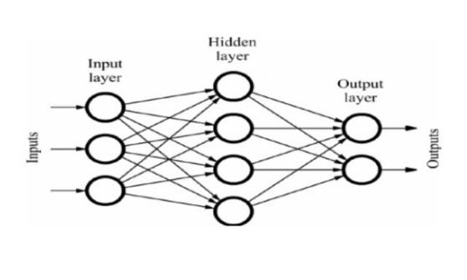

*E. Convolutional Neural Network (CNN)*

Es un algoritmo de aprendizaje profundo que puede reconocer y clasificar características en imágenes para la vision artificial. Cuenta con capas para rectificar el estado de la imagen y normalizar los datos [12]. En este caso fue utilizada el modelo VGG16 al ser una red neuronal óptima para trabajar el reconocimiento facial.

*F.VGG-16*

Es una arquitectura de red neuronal convolucional de 16 capas creada por K. Simonyan y A. Zisserman (2014). Sus capas consisten en capas convolucionales, capas de agrupación máxima, capas de activación y capas completamente conectadas. En la figura 8 se puede apreciar el modelo de esta arquitectura [13]. Este algoritmo debe contar con una función de activación, función de perdida y una función de optimización, en este proyecto fue utilizada la función Softmax para la activación, la función de Crossentropía Categórica para la perdida y la función de Adam para la optimización respectiva.

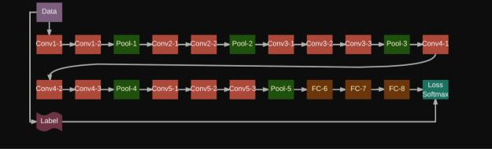

**Figura 8. Capas de la red VGG-16**

**Fuente: (H. Qassim, A. Verma and D. Feinzimer 2018)**

La función Softmax es otro tipo de función de activación usada en la computación neural, la cual fue utilizada en este proyecto. Se utiliza para calcular la distribución de probabilidad de un vector de números reales. La función Softmax produce una salida que es un rango de valores entre 0 y 1, con la suma de las probabilidades siendo igual a ${p(A')}_{i} \{0,…,1\}$ donde **A** seria la salida de una de las capas escondidas, k sería el número de clases en el modelo. La función Softmax se calcula usando la siguiente relación [14].

$${p\left(ia\right)}_{i }=\frac{e^{{ia}_{i}}}{\sum_{j=1}^{K}{e^{{ia}_{c}}}}$$

**Ecuación 4. Activación Softmax.**

La función de perdida utilizada en el sistema fue la crossentropía categórica, esta es una función que se utiliza para la categorización de una sola etiqueta. Esta sólo se aplica a una categoría para cada punto de datos. En otras palabras, un ejemplo puede pertenecer a una sola clase. Matemáticamente es representada de la siguiente manera:

5

$$C= -\sum_{i}^{K}{t_{i}'\log{{p(ia)}_{i}}}$$

**Ecuación 5. Ecuación de perdida, Crossentropía**

**categórica.**

Donde ${p(ia)}_{i}$ es el valor predictivo, $t_{i}^{'} \{0,…1\}$ es el valor de predicción esperado, por lo tanto, el valor de perdida comparará la distribución de las predicciones (las activaciones en la capa de salida, una para cada clase) con la distribución real, donde la probabilidad de la clase real se establece en 1 y 0 para las otras clases. Dicho de otra manera, la clase verdadera se representa como un vector codificado de un punto, y cuanto más cerca estén las salidas del modelo de ese vector, menor será la pérdida.

El algoritmo de optimización usado en el proyecto fue el algoritmo de Adam. Este puede utilizarse en lugar del clásico procedimiento de descenso de gradiente estocástico, su función es actualizar los pesajes de la red de neuronal de forma iterativa en base a los datos de entrenamiento. Este algoritmo fue presentado por Diederik Kingma de OpenAI y Jimmy Ba de la Universidad de Toronto en su documento de la ICLR de 2015 titulado “Adam: un método para la optimización estocástica” [15].

Resumir todas las ecuaciones en los pasos y hacer la tabla de las entradas y las variables.

**IV.** **METODOLOGIA Y RESULTADOS**

El presente proyecto fue realizado en la ciudad de Neiva, en un computador personal con las siguientes características:

* Motherboard: Asus Tuf x470-Plus Gaming
* Procesador: Ryzen 5 3600, 6 nucleos – 12 hilos.
* Ram: 16 Gb ram a 3000Mhz
* Tarjeta Gráfica: Nvidia rtx2060 super – 8Gb vram.
* Almacenamiento: 1Tb HDD.

El proceso de realización se dividió en 4 fases principales: Preparación del ambiente de desarrollo, Obtención y organización del dataset, Entrenamiento y análisis de los modelos y por último el despliegue. Cada una de estas fases será explicada a continuación detalladamente.

*1. Preparación del ambiente de desarrollo:*

Para preparar el ambiente de desarrollo se instaló Python 3.8.2 en el sistema operativo Windows 10, en conjunto con Anaconda 4.8.3. En cuanto a los paquetes y librerías se utilizaron las siguientes: OpenCV, Numpy, Keras, Matplotlib, y Pillow. Las versiones se adjuntan en la figura 9.

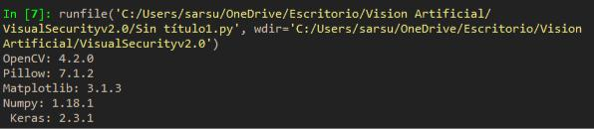

**Figura 9. Librerías utilizadas.**

6



*2. Obtención y organización del dataset:*

Para realizar el dataset se utilizó un modelo por defecto de

OpenCV para detectar la parte frontal del rostro, se definió la

función “fase_ext” la cual recibe la “img” (Imagen), donde se utiliza la función de Haar para detectar el multi escalado de la imagen con un factor de escala de 1.3 y un mínimo de vecindarios de 5. En caso de que con este método se encontrara un rostro se iniciaría un ciclo en el cual se extraen las coordenadas en x e y, junto con la altura y anchura definidos como h y w (figura 10).

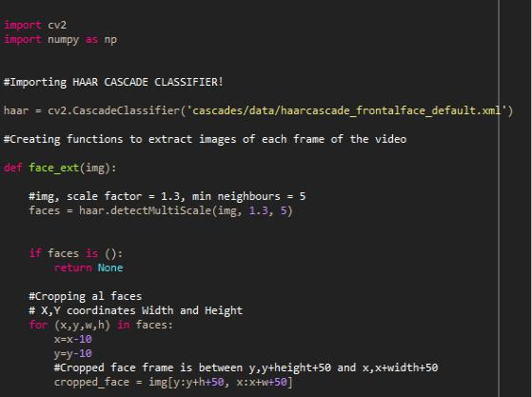

**Figura 12. Organización de las carpetas de**

**entrenamiento.**

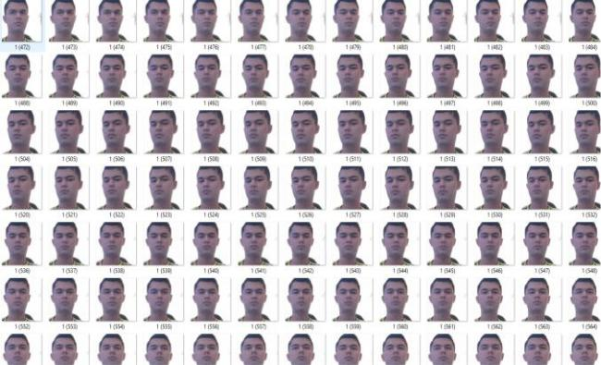

**Figura 10. Creando las funciones de extracción facial.**

Luego se definió un ciclo en el cual en caso de que encontrara un rostro se empezaría a extraer imágenes de este para luego hacerles un escalado a 400x400, finalmente estas fueron guardadas en la dirección “Images”. Una vez se obtuvieran las 400 imágenes o se presionara la tecla “q” se detendría la recolección de estas (figura 11).

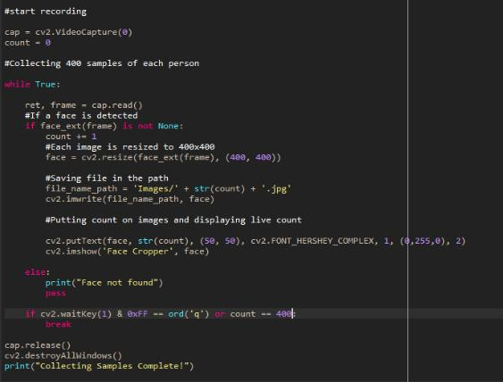

**Figura 11. Recopilando las imágenes para el dataset.**

Este proceso se aplicó repetidas veces hasta obtener 2550 imágenes para nuestro dataset. Este fue dividido en 2 carpetas, la primera para entrenamiento teniendo el 80% de las imágenes y la segunda para testeo con las imágenes restantes, finalmente en cada carpeta se encuentran 3 subcarpetas con los respectivos nombres de cada persona escaneada. Se utilizo esta distribución de tal forma que durante el entrenamiento y predicción se pudiera imprimir el nombre de cada uno (figura 12). En este caso no interesa el nombre de cada imagen, solo interesa que en las carpetas de entrenamiento se encuentren las imágenes correspondientes de cada persona (figura 13).

**Figura 13. Organización del dataset**

*3. Entrenamiento y análisis de los modelos:*

Para la realización del entrenamiento inicialmente se utilizó el algoritmo Haar Cascade como clasificador para los rostros, pero frente a la baja precisión que se consiguió con este, se decidió aplicar redes neuronales de 16 capas para apoyar a la clasificación.

Inicialmente se importaron todas las librerías requeridas, luego se realizó un escalado a las imágenes a 244x244, se extraen las direcciones de las carpetas de entrenamiento y test del dataset y se añaden las capas de preprocesamiento a la red neuronal convolucional, en este caso se utilizaron 3 canales y las medidas de “imagenet” por defecto. (Figura 14)

7

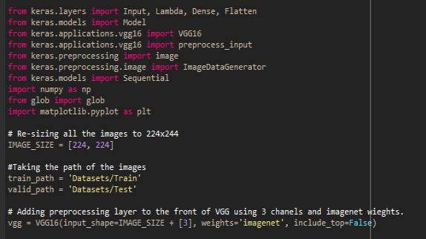

segundo 20 y el tercero 30 respectivamente. Posteriormente se imprimen los valores de perdida y precisión por cada entrenamiento y por último se guarda el modelo como “facefeatures_new_model.h5” (figura 17).

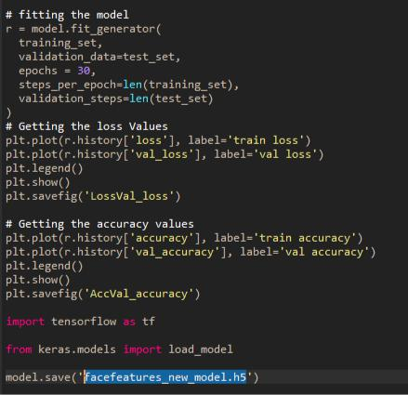

**Figura 14. Importando las librerías y extrayendo las imágenes.**

Luego se extraen las clases (subcarpetas) del dataset, se establece la función de activación, en este caso se usó la función Softmax y se imprime la estructura del modelo. Finalmente se definen los algoritmos de perdida y optimización, estos fueron el algoritmo de Crossentropía Categórica y el algoritmo de Adam respectivamente (figura 15).

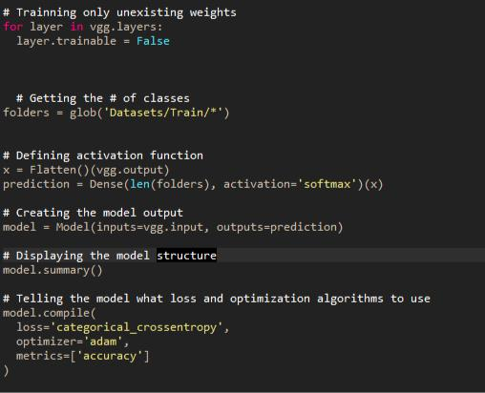

**Figura 17. Entrenamiento del modelo.**

*4. Despliegue:*

Una vez realizado el entrenamiento y guardado el modelo se importa en nuestro sistema de reconocimiento facial. Adicionalmente se extraen los nombres de los directorios de cada persona y se carga el modelo de clasificador en cascada para identificar rostros y el modelo de red neuronal para clasificar y predecir quien es cada persona (figura 18).

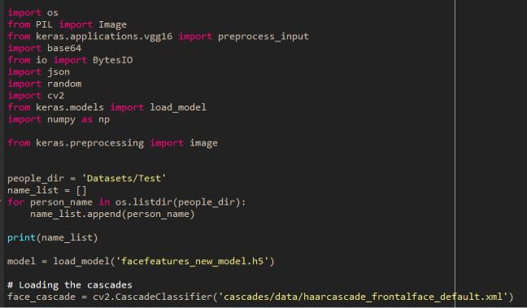

**Figura 15. Definiendo la capa de salida y sus algoritmos.**

Ahora se define el generador de imágenes de entrenamiento, se define el tamaño de cada imagen a entrenar de 244x244 y el tamaño de muestras por ciclo (batch size) de 32 (figura 16).

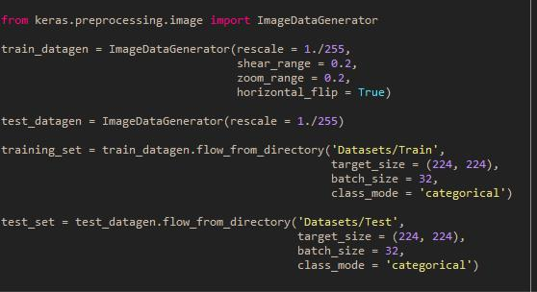

**Figura 16. Extrayendo las imágenes.**

Para finalizar se definen los parámetros de entrenamiento, en este caso se estimó que los epochs (ciclos por entrenamiento) el cual se iniciaba con un valor de 10 epochs y se finalizó con un valor de 30 epochs (aumentando en 10 cada entrenamiento) es decir el primer entrenamiento se realizó con 10 epochs, el

**Figura 18. Importando el modelo y las librerías.**

A continuación, se define una función que recibirá la imagen (fotogramas del video) y se utiliza el método para detectar los rostros humanos utilizando los mismos parámetros que se usaron para recopilar el dataset, en caso de que ningún rostro sea detectado no retornaría dato alguno y en caso de que se detecte rostro se obtendría la posición y medidas del rostro detectado, esto para almacenarlas en una variable (figura 19).

8

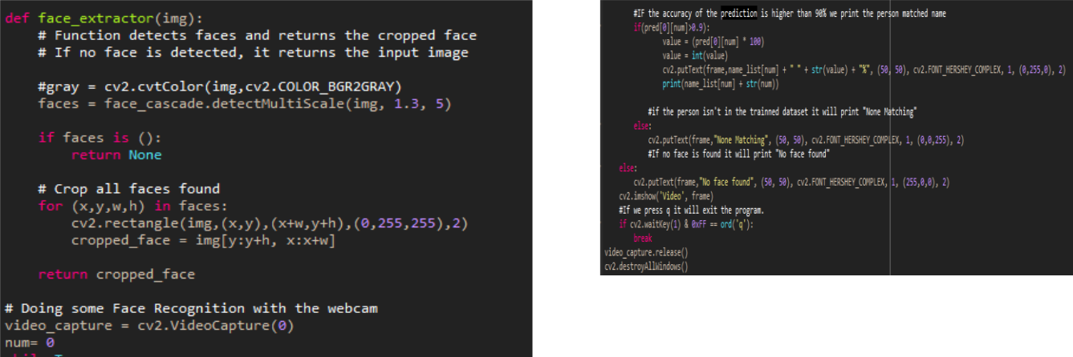

**Figura 19. Extrayendo las coordenadas de la cara.**

En el siguiente proceso se empieza a utilizar la cámara dentro del bucle, se empieza a capturar la cámara y se extrae el rostro del fotograma, en caso de que se detecte un rostro se extraen sus rasgos (posición de cada rasgo y ancho, alto de este) se hace un escalado a 244x244 del rostro encontrado y se pasa a formato de arreglo en RGB. Ya que nuestro modelo de redes neuronales fue en 4D, es decir, con 4 parámetros (La imagen, altura, ancho y los canales) se debe cambiar la dimensión de 128x128x3 a 1x128x128x3 donde el valor 1 equivale a la cantidad de imágenes que va a procesar el sistema. Finalmente se almacena la predicción en una variable que será utilizada a continuación (figura 20)

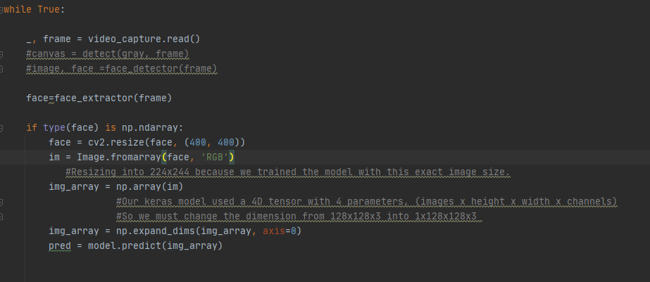

**Figura 20. Codificación de la predicción.**

Para finalizar, si la predicción para el usuario x (Donde estarían organizados de 0 a n según el orden de las carpetas) es mayor al 90% se imprime en el video, el nombre y porcentaje de predicción con la cual se detectó la persona. En caso de que no se detecte a la persona se imprimirá un mensaje declarando que no se encuentra la persona en el dataset. Y si por el contrario no se encuentra un rostro se enviará un mensaje que declare esto. Si se oprime la tecla q el bucle while se terminará y en este caso se cerrará el programa (figura 21).

**Figura 21. Imprimiendo el porcentaje de predicción.**

*5. Resultados:*

Inicialmente aplicando el Algoritmo Clasificador de Haar se obtuvo una precisión cercana al 50% frente a la precisión alcanzada por P. Singh y M. Tripathi (2013) de 93.24%. Sin embargo, una vez implementadas las redes neuronales se incrementó la precisión al 81% con una intensidad de entrenamiento de 10 epochs (**tabla1**) esta se encuentra por debajo de la precisión obtenida por A. Elmahmudi y H. Ugail (2019). La precisión del modelo aumento significativamente aumentando de 10 a 20 epochs con un valor de 94.42% y una pérdida de 0.0022 (**tabla 2**). Finalmente, con 30 epochs se alcanzó el tope de precisión con un 97.67% y una pérdida de 0.0009 (**tabla 3**) siendo este modelo planteado superior al modelo planteado por H. Chen y C. Haoyu (2019) quienes obtuvieron una precisión de 91% siendo su precisión más alta. En todos los casos se utilizó la misma distribución del dataset y el mismo tamaño de imágenes.

**Tabla 1.** Utilizando VGG16, aumentando la precisión del sistema.

**TEST 1**

|  |  |
| --- | --- |
| Data Size | 400x400 |
| Color Dimension Dataset | RGB |
| Epochs | 10 |
| Train Size | 1950 |
| Test Size | 600 |
| Accuracy | 81.48% |
| Loss | 0.0096 |

**Tabla 2.** Cambios realizados en el modelo (20 epochs).

**TEST 2**

|  |  |
| --- | --- |
| Data Size | 400x400 |
| Color Dimension Dataset | RGB |
| Epochs | 20 |
| Train Size | 1950 |
| Test Size | 600 |
| Accuracy | 94.42% |
| Loss | 0.0022 |

**Tabla 3**. Cambios realizados en el modelo (30 epochs).

**TEST 3**

|  |  |
| --- | --- |
| Data Size | 400x400 |
| Color Dimension Dataset | RGB |
| Epochs | 30 |
| Train Size | 1950 |
| Test Size | 600 |
| Accuracy | 97.67% |
| Loss | 0.0009 |

Con el sistema una vez desplegado se obtuvo una precisión de 92% al detectar rostros humanos y 90% en clasificación. En la mayoría de los casos el sistema podía reconocer e imprimir el nombre de la persona detectada como se observa en la figura 22.

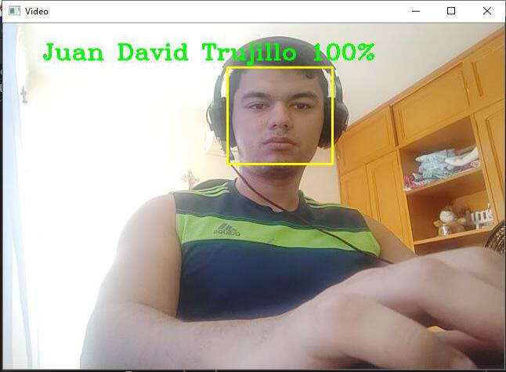

**Figura 21. Imprimiendo el porcentaje de predicción.**

V. CONCLUSIONES Y FUTUROS TRABAJOS

En este trabajo se logró encontrar los dos algoritmos de reconocimiento facial más efectivos y populares actualmente, utilizando métodos de Vision Artificial se pudo garantizar una agilidad y precisión a la hora de detectar y clasificar rostros humanos. Pudimos observar que utilizando algoritmos simples como el algoritmo clasificador de Haar Cascade no se logra la suficiente estabilidad y precisión por la posible falta de capas de entrenamiento. Sin embargo, aplicando Redes Neuronales Convolucionales con el modelo VGG16 para estas, se puede apreciar que la precisión del sistema es casi perfecta y su velocidad de detección es casi instantánea (milésimas de segundos).

Se garantizo una precisión mayor al 80%, y muy posiblemente si es implementado este mismo modelo planteado se podrá aplicar a entornos similares como a la detección de emociones o razas de animales.

9

No obstante, ningún sistema es perfecto y se han encontrado algunos problemas en el modelo planteado. Algunos de ellos son los siguientes:

* No es posible detectar los rostros si la persona tiene anteojos.
* Fallos al detectar personas de perfil.
* El sistema lograba identificar rostros humanos en imágenes digitales.

Frente a esto se podrían plantear posibles mejoras en trabajos futuros donde se pueda aplicar algoritmos que puedan reconocer y clasificar personas de perfil, con anteojos y que resulte imposible que una persona falsifique una entrada utilizando imágenes digitales o impresas.

VI. REFERENCIAS

1. Preeti Singh, Mukesh Tripathi. Haar Cascade Classifier provides high accuracy even the images are highly afected by the Illumination, International Journal of Science, Technology & Management Volumen No.02, Septiembre 2013.
2. J. G. RoshanTharanga, S. M. S. C. Samarakoon, T. A. P. Karunarathne 2, K. L. P. M. Liyanage, M. P. A. W. Gamage, D. Perera. Smart Attendance using real time Face Recognition (SMART - FR), SAITM Research Symposium on Engineering Advancements 2013.
3. S L Suma, Sarika Raga. “Real Time Face Recognition of Human Faces by using LBPH and Viola Jones Algorithm.” International Journal of

Scientific Research in Computer Science and Engineering, Vol.6, 2018

1. Souhail Guennouni, Anass Mansouri.“Face Detection: Comparing

Haar-like combined with Cascade Classifiers and Edge Orientation

Matching”, International Conference on Wireless Technologies,

Embedded and Intelligent Systems (WITS), pp. 02-04, 2017.

1. Mohanraj V., Sibi Chakkaravarthy S., Vaidehi V. (2019) Conjunto de redes neuronales convolucionales para el reconocimiento facial. En: Kalita J., Balas V., Borah S., Pradhan R. (eds) Desarrollos recientes en aprendizaje automático y análisis de datos. Avances en sistemas inteligentes y computación, vol 740. Springer, Singapur
2. Puspita Majumdar, Akshay Agarwal, Richa Singh, Mayank Vatsa; Los talleres de la Conferencia IEEE sobre Visión por Computadora y Reconocimiento de Patrones (CVPR), 2019, pp. 0 -0
3. S. Mittal y S. Mittal, "Reconocimiento de género a partir de imágenes faciales usando la red neuronal convolucional", Quinta Conferencia Internacional sobre Procesamiento de Información de Imágenes (ICIIP) de 2019, Shimla, India, 2019, pp. 347-352, doi: 10.1109 / ICIIP47207. 2019.8985914.
4. Moghekar, Rajeshwar; Ahuja, Saching. Modelo de aprendizaje profundo para el reconocimiento facial en un entorno sin restricciones. Journal of Computational and Theoretical Nanoscience, Volumen 16, Número 10, Octubre de 2019, pp. 4309-4312 (4)
5. Sander Soo, Object Detection using Haar-Cascade Classifier, Institute of Computer Science, University of Tartu. p. 1
6. P. Viola and M. Jones, “Rapid object detection using a boosted classifier of simple features,” in Proceedings of IEEE Conference on

Computer Vision and Pattern Recognition, 2001, vol. 1, pp. 511–518.

10

1. O'Shea, Keiron & Nash, Ryan. (2015). An Introduction to Convolutional Neural Networks. ArXiv e-prints.
2. Recuperado de UNIVERSITY OF WISCONSIN–MADISON, Computer Sciences http://pages.cs.wisc.edu/~twalker/CS766HW4/ Octubre 2019.
3. CNN Architecture Series — VGG-16 with implementation https://medium.com/datadriveninvestor/cnn-architecture-series-vgg-16-with-implementation-part-i-bca79e7db415.
4. C. Enyinna, W. Ijomah, A. Gachagan and S. Marshall, Activation Functions: Comparison of Trends in Practice and Research for Deep Learning. Online: https://arxiv.org/pdf/1811.03378.pdf.
5. J. Brownlee, online: https://machinelearningmastery.com/adam-optimization-algorithm-for-deep-learning/
6. Hongling Chen and Chen Haoyu 2019 J. Phys.: Conf. Ser. 1229 012015
7. Ali Elmahmudi and HassanUgail, Deep Face Recognition using imperfect facial data, Centre for Visual Computing, Faculty of Engineering and Informatics, University of Bradford, Bradford BD7 1DP, UK. 2019

REFERENCIA DE FIGURAS

Figura 1. OpenCV Dev Team, 2014 online:

https://docs.opencv.org/2.4/modules/objdetect/doc/cascade_classificatio

n.html

Figura 2. Sarker, Md. Mostafa Kamal & Song, Moon. (2014). Real-Time

Vehicle License Plate Detection Based on Background Subtraction and

Cascade of Boosted Classifiers. The Journal of The Korean Institute of

Communication Sciences. 39. 11. 10.7840/kics.2014.39C.10.909.

Figura 3. Kadbe, Premanand. (2015). Vision Based Hand Gesture

Recognition with Haar Classifier and AdaBoost Algorithm.

Figura 4. Rezaei, Mahdi. (2016). Computer Vision for Road Safety: A

System for Simultaneous Monitoring of Driver Behavior and Road

Hazards.

Figura 5. Zhang, Zhengyou. (2010). A Survey of Recent Advances in Face

Detection.

Figura 6. MathWorks. (2020). Online:

https://www.mathworks.com/help/vision/ref/cascade_object_detector_ca

scade.png

|  |  |  |  |  |
| --- | --- | --- | --- | --- |
| Figura | 7. | DataBricks. | (2020). | Online: |
| https://databricks.com/glossary/neural-network | | |  |  |

Figura 8. H. Qassim, A. Verma and D. Feinzimer, "Compressed residual-

VGG16 CNN model for big data places image recognition," 2018 IEEE

8th Annual Computing and Communication Workshop and Conference

(CCWC), Las Vegas, NV, 2018, pp. 169-175, doi:

10.1109/CCWC.2018.8301729.